**Vous trouverez des videos de montage et des instructions pour nos produits au lien internet suivant:**

[*www.jet-line-e-trade.de*](http://www.jet-line-e-trade.de)

*user\_name: jet-line • mot de passe: user2011*

**Vous trouverez plus de produits au lien internet:**

*[www.gartenmoebelkauf.de](http://www.gartenmoebelkauf.de)*

|  |  |
| --- | --- |
|  | **KBW Trading GmbH** Gewerbering 2 88518 Herbertingen Deutschland  Tel: 07586-921160  Fax: 07586-9211616  E-Mail: info@jet-line.de  www.gartenmoebelkauf.de |



**Store avec bras articulés**

**„SUNCONNECT“**

2,5 x 2 m

- Instructions d'installation-

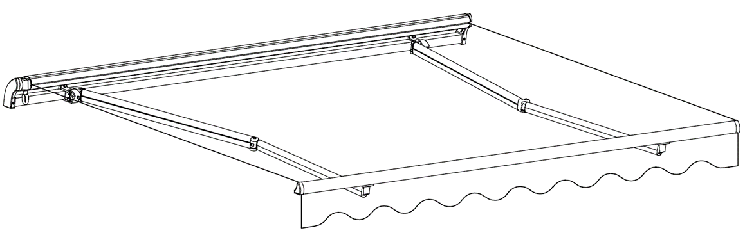

**Vous trouverez des videos de montage et des instructions pour nos produits au lien internet suivant:**

[*www.jet-line-e-trade.de*](http://www.jet-line-e-trade.de)

*user\_name: jet-line • mot de passe: user2011*

**Vous trouverez plus de produits pour votre**

**jardin au lien internet:**

[*www.gartenmoebelkauf.de*](http://www.gartenmoebelkauf.de)

Code du produit: 2831 + 2832

Dimensions du produit: 2500x2000 mm

Elements & outils necessaires

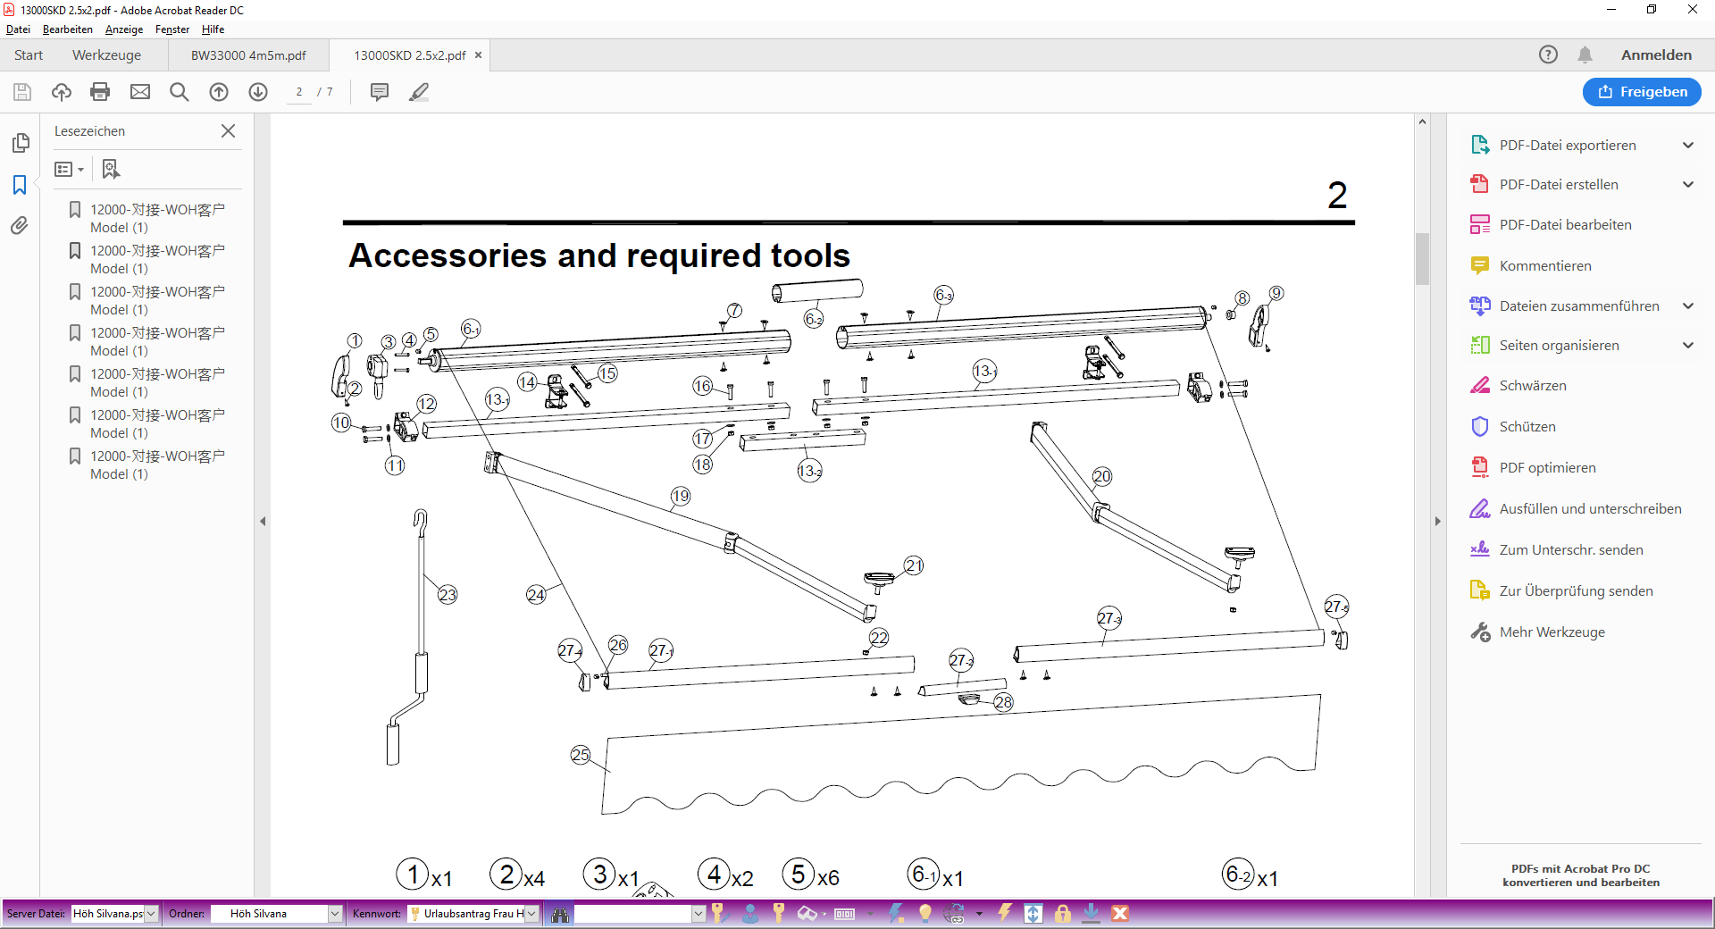

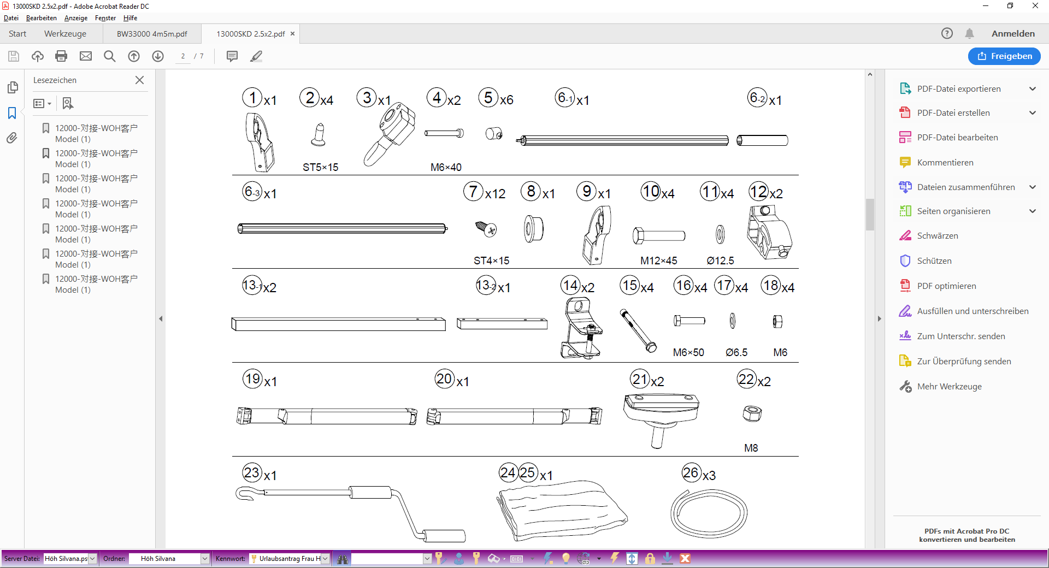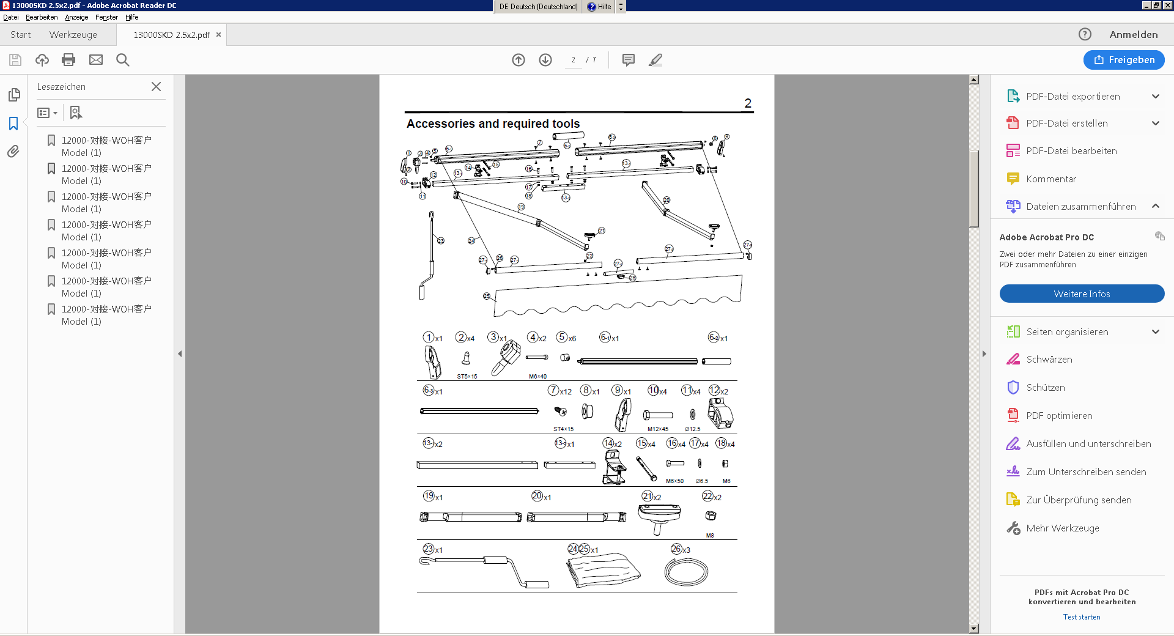

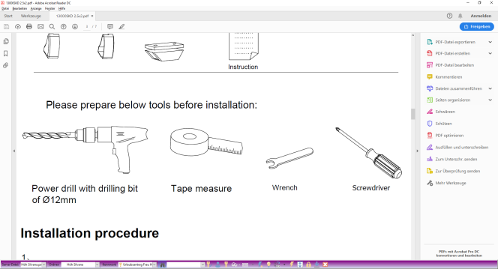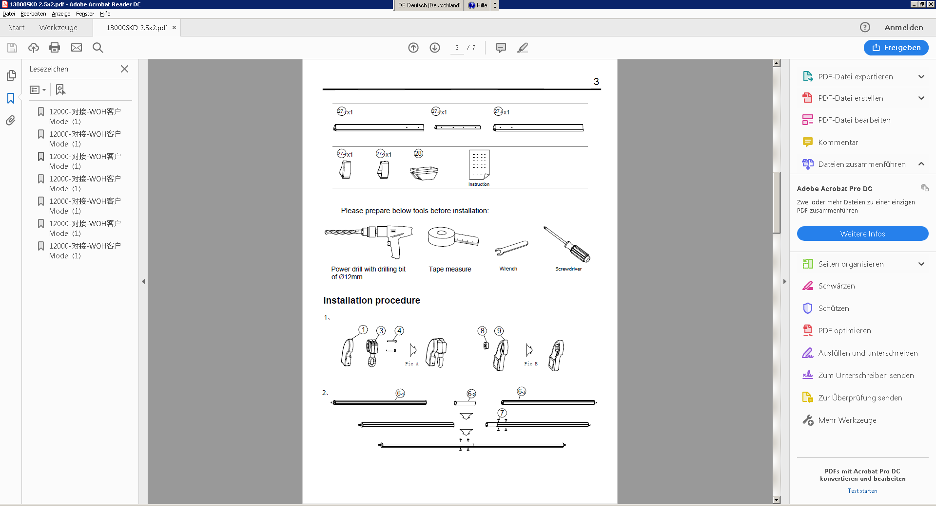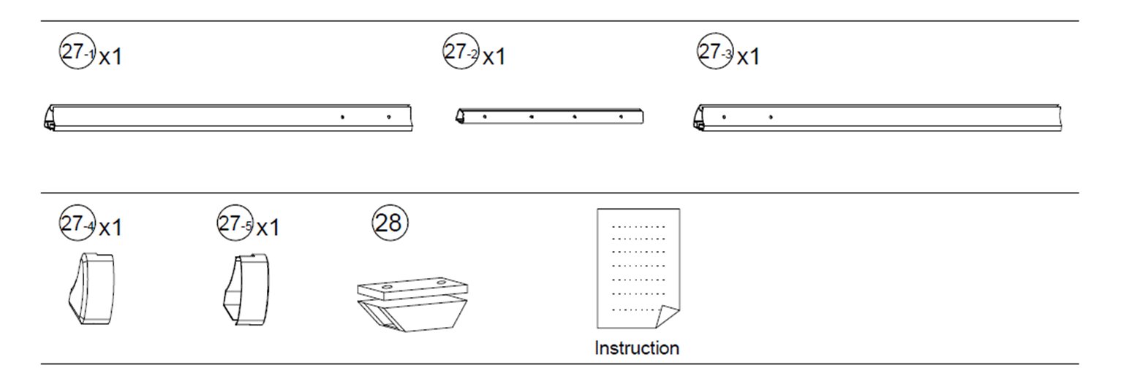

Tournevis

Clé

Mètre à ruban

Préparez les outils suivants avant l'installation:

Instructions

Fig. B

Fig. A

**Installation**

Perceuse avec pointe de perçage Ø 12 mm

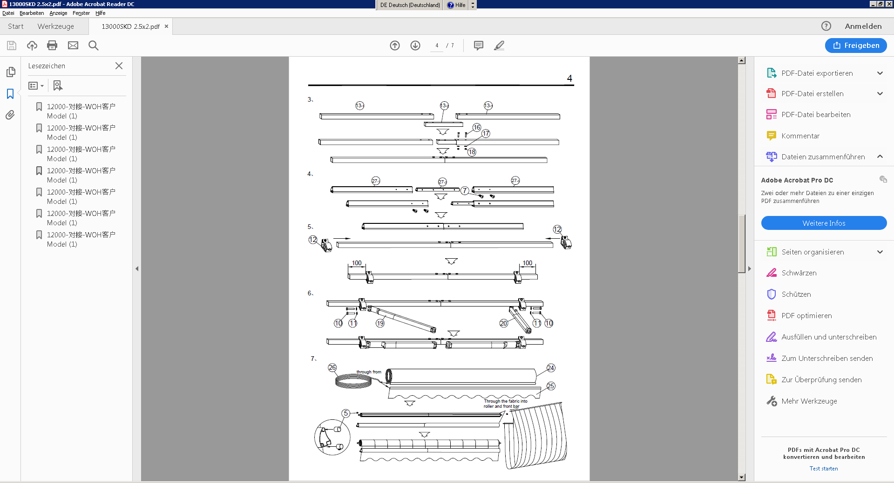

Introduire ici

À travers le tissu dans l’arbre et le profil avant

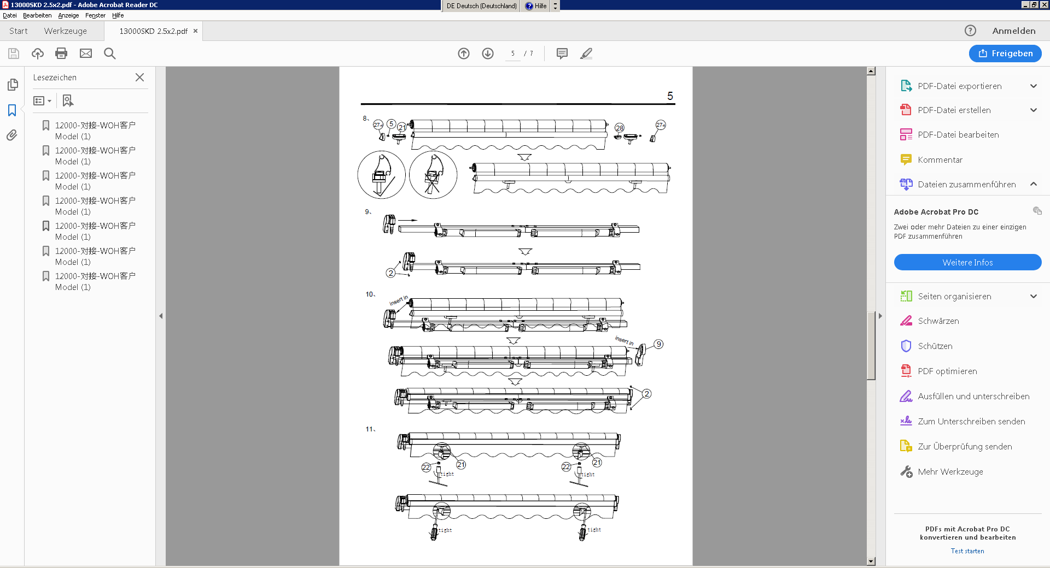mgeist

introduire

Serrer

Serrer

Serrer

Serrer

Serrer

introduire

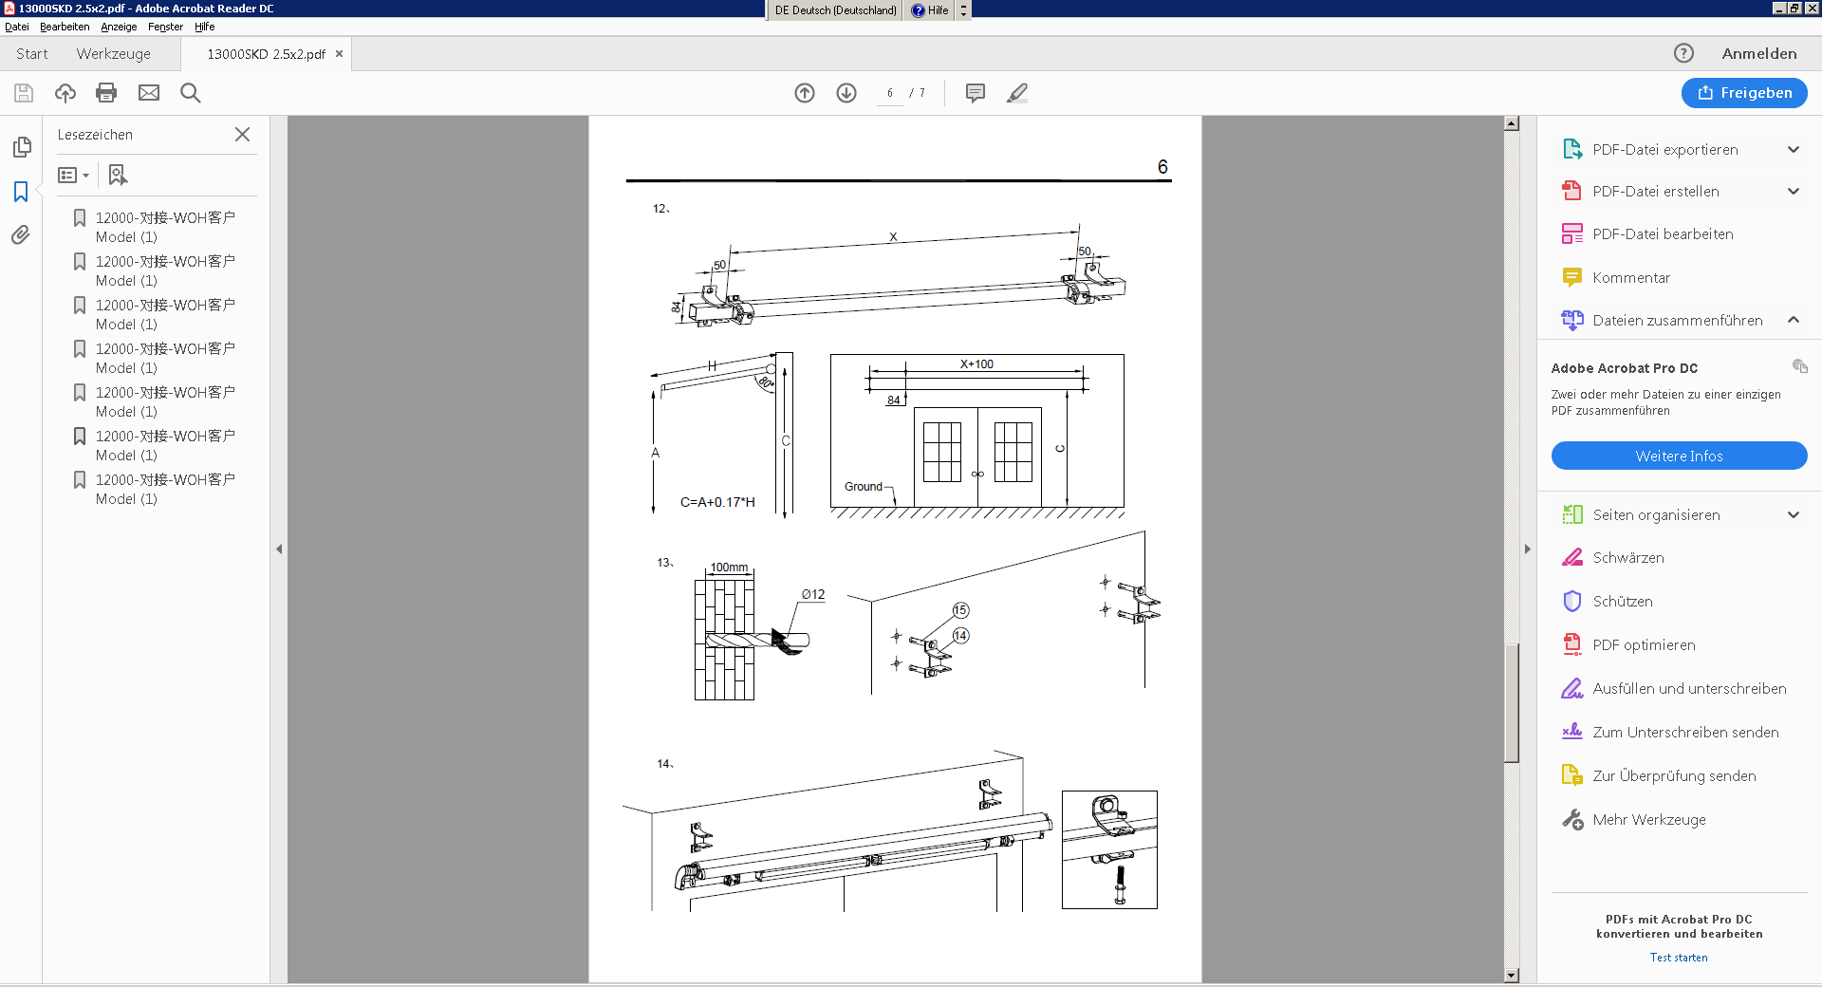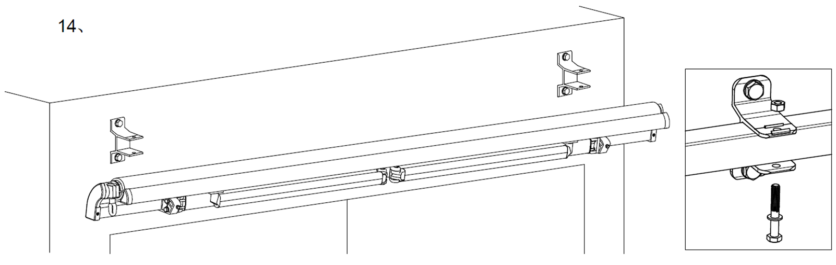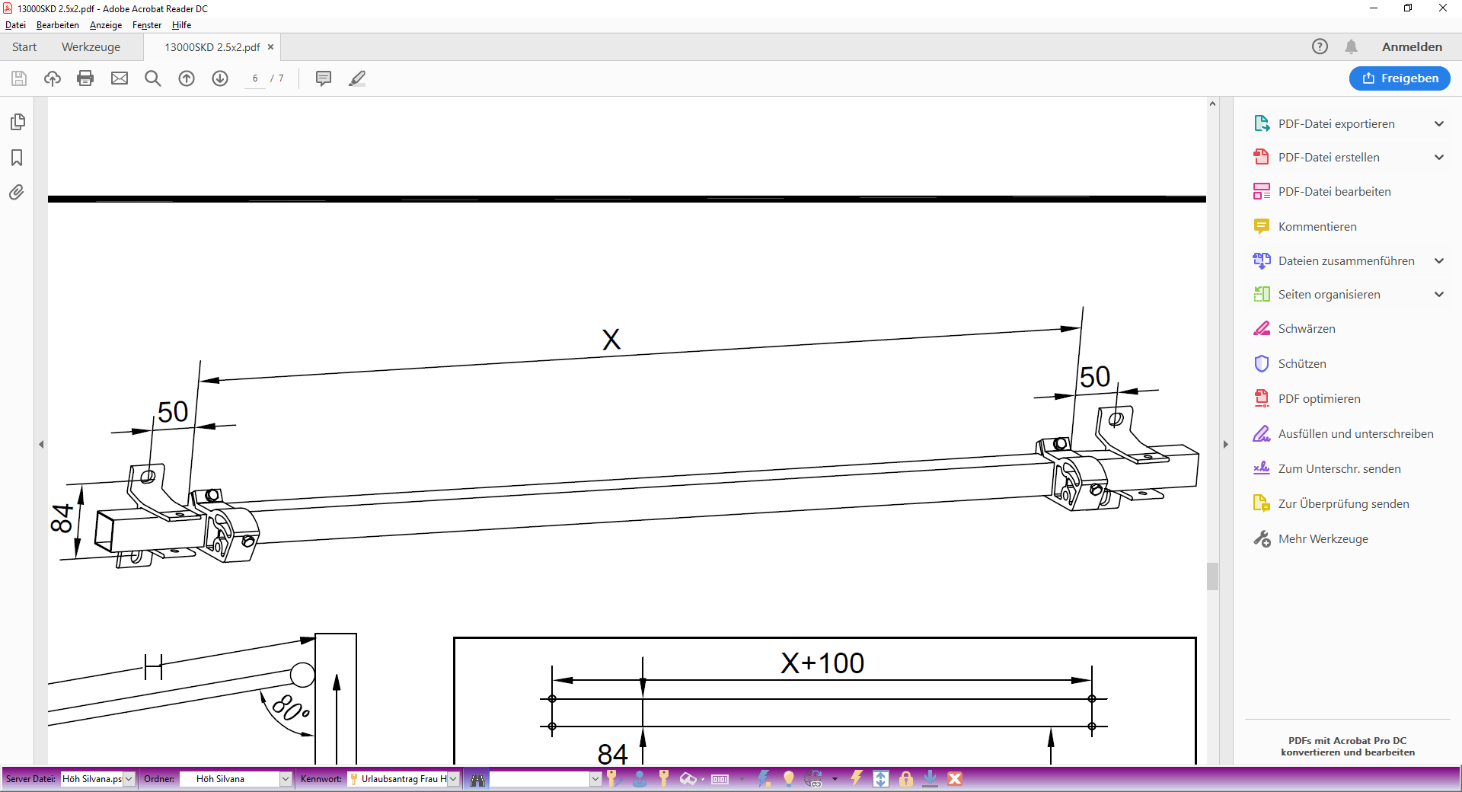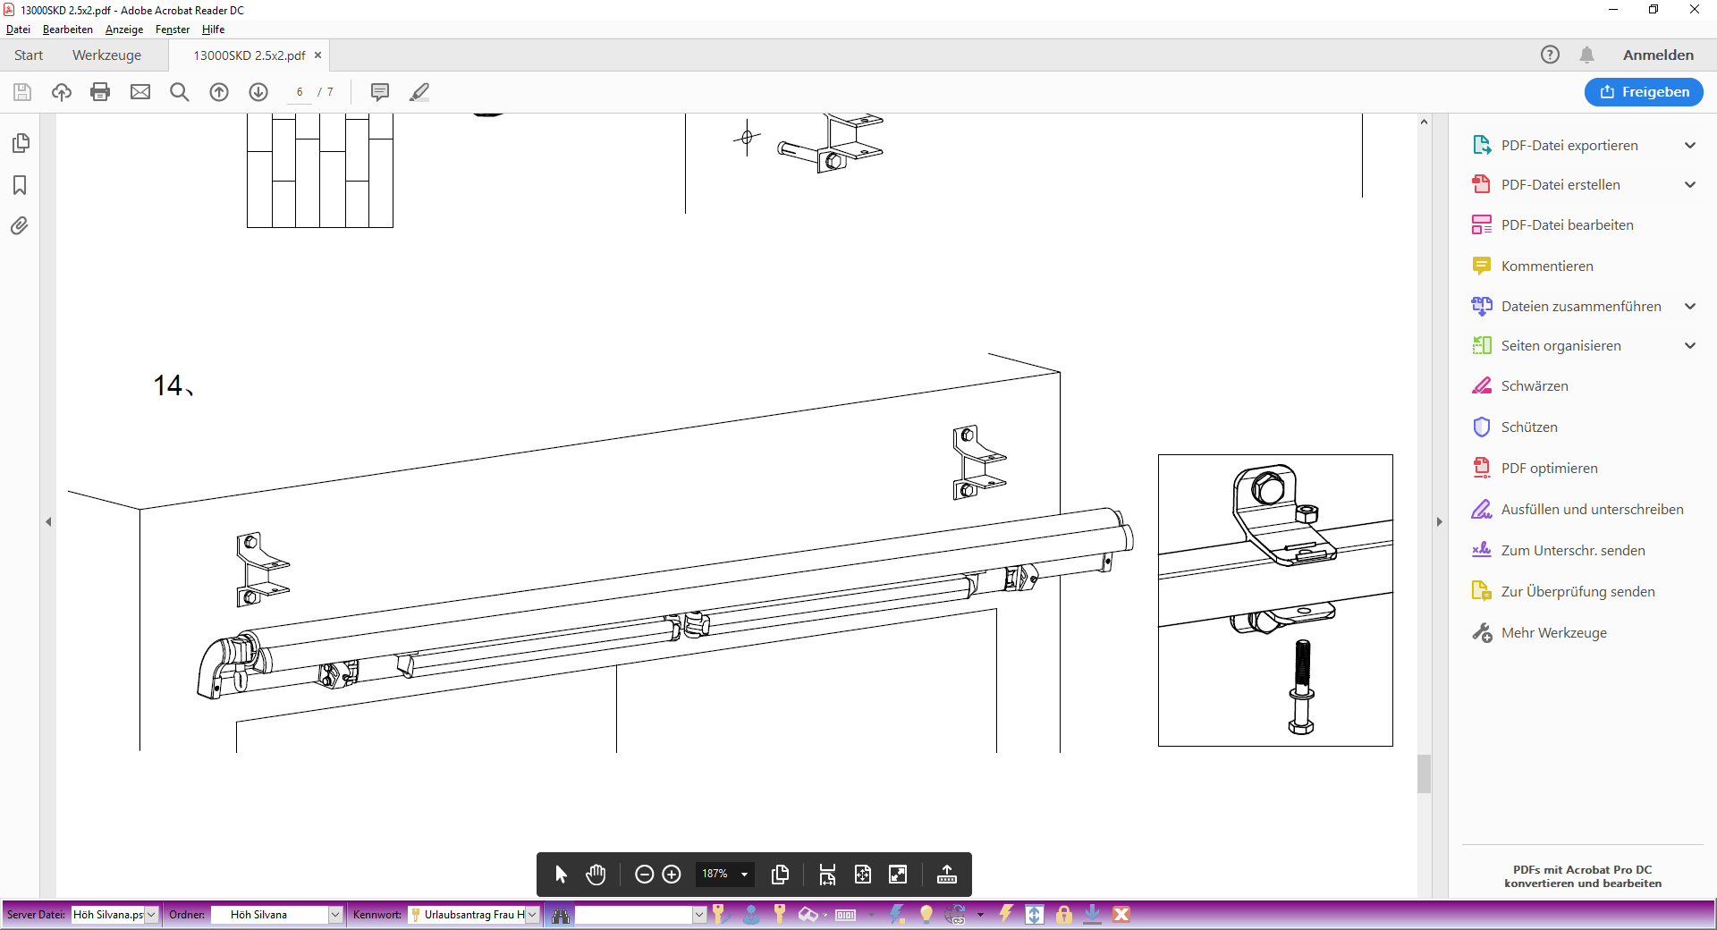

Sol

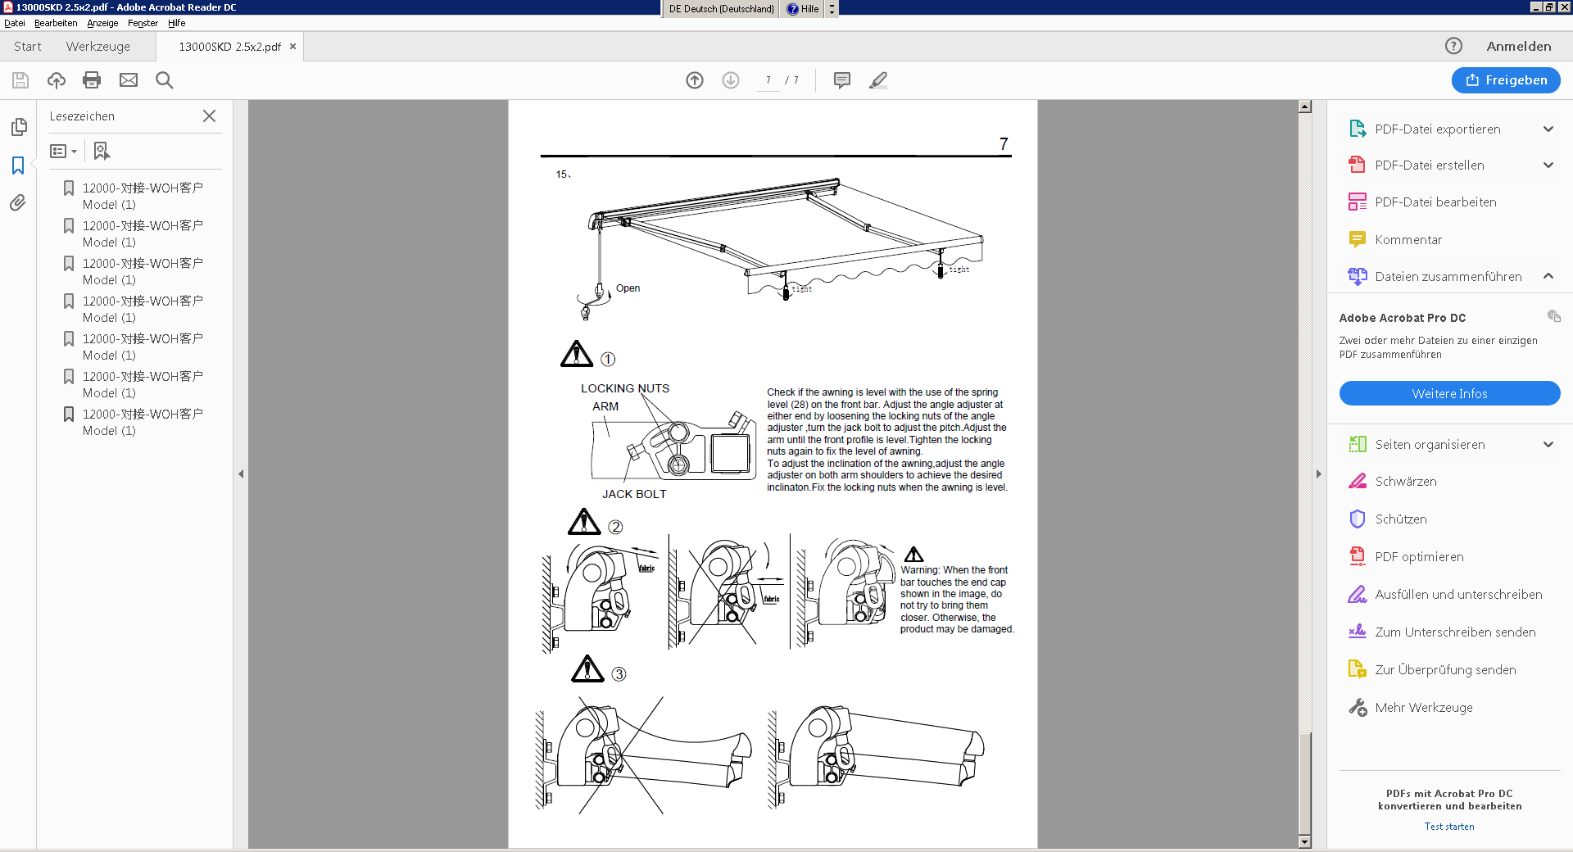

étendre

Si le profil avant et la couverture

se touchent (voir illustration),

n'essayez pas de les presser

ensemble manuellement. Cela

peut causer des dommages

Serrer

Serrer

Stoff

Stoff

**Attention:**

Abdrückschraube

Vérifiez à l'aide du nivellement sur le profil

avant si le store est suspendu droit. Réglez

l’angle d’inclinaison en desserrant les contre-écrous

des deux côtés et en tournant la vis de levage pour

régler la hauteur. Réglez le bras de sorte que le

profil avant soit droit, puis resserrez les contre-écrous.

Pour régler l’angle d’inclinaison du store, réglez le

support d’inclinaison des deux bras articulés. Si le

store a l'angle désiré, resserrez les contre-écrous.

Arm

Sicherungsmuttern

|  |  |
| --- | --- |
|  | Étalez toutes les pièces sur une table |
| E:\Users\support1\AppData\Local\Microsoft\Windows\Temporary Internet Files\Content.Word\IMG_7407.png | Connecter le rétracteur |
| E:\Users\support1\AppData\Local\Microsoft\Windows\Temporary Internet Files\Content.Word\IMG_7408.png | Fixer le rétracteur |
| E:\Users\support1\AppData\Local\Microsoft\Windows\Temporary Internet Files\Content.Word\IMG_7409.png | Connecter la barre frontale |
| E:\Users\support1\AppData\Local\Microsoft\Windows\Temporary Internet Files\Content.Word\IMG_7410.png | Fixer la barre frontale |
| E:\Users\support1\AppData\Local\Microsoft\Windows\Temporary Internet Files\Content.Word\IMG_7412.png | Raccordement du tube carré |
| E:\Users\support1\AppData\Local\Microsoft\Windows\Temporary Internet Files\Content.Word\IMG_7414.png | Fixer le tube carré |
| E:\Users\support1\AppData\Local\Microsoft\Windows\Temporary Internet Files\Content.Word\IMG_7415.png |  |
| E:\Users\support1\AppData\Local\Microsoft\Windows\Temporary Internet Files\Content.Word\IMG_7416.png | Fixation du support du bras |
| E:\Users\support1\AppData\Local\Microsoft\Windows\Temporary Internet Files\Content.Word\IMG_7422.png |  |
| E:\Users\support1\AppData\Local\Microsoft\Windows\Temporary Internet Files\Content.Word\IMG_7423.png |  |
| E:\Users\support1\AppData\Local\Microsoft\Windows\Temporary Internet Files\Content.Word\IMG_7425.png |  |
| E:\Users\support1\AppData\Local\Microsoft\Windows\Temporary Internet Files\Content.Word\IMG_7427.png | Insérer le bras de l’auvent dans le support |
| E:\Users\support1\AppData\Local\Microsoft\Windows\Temporary Internet Files\Content.Word\IMG_7428.png |  |
| E:\Users\support1\AppData\Local\Microsoft\Windows\Temporary Internet Files\Content.Word\IMG_7429.png |  |
| E:\Users\support1\AppData\Local\Microsoft\Windows\Temporary Internet Files\Content.Word\IMG_7430.png | Serrer le bras de  l'auvent dans le support |
| E:\Users\support1\AppData\Local\Microsoft\Windows\Temporary Internet Files\Content.Word\IMG_7431.png |  |
| E:\Users\support1\AppData\Local\Microsoft\Windows\Temporary Internet Files\Content.Word\IMG_7433.png | Assemblage du dispositif de roulement avec la couverture latérale |
| E:\Users\support1\AppData\Local\Microsoft\Windows\Temporary Internet Files\Content.Word\IMG_7437.png | les deux côtés |
| E:\Users\support1\AppData\Local\Microsoft\Windows\Temporary Internet Files\Content.Word\IMG_7438.png |  |
| E:\Users\support1\AppData\Local\Microsoft\Windows\Temporary Internet Files\Content.Word\IMG_7440.png | Insérer le renfort du tissu |
| E:\Users\support1\AppData\Local\Microsoft\Windows\Temporary Internet Files\Content.Word\IMG_7443.png |  |
| E:\Users\support1\AppData\Local\Microsoft\Windows\Temporary Internet Files\Content.Word\IMG_7444.png | Raccourcissez le renfort du tissu en excès quand il touche les deux côtés |
| E:\Users\support1\AppData\Local\Microsoft\Windows\Temporary Internet Files\Content.Word\IMG_7445.png |  |
| E:\Users\support1\AppData\Local\Microsoft\Windows\Temporary Internet Files\Content.Word\IMG_7446.png |  |
| E:\Users\support1\AppData\Local\Microsoft\Windows\Temporary Internet Files\Content.Word\IMG_7447.png |  |
| E:\Users\support1\AppData\Local\Microsoft\Windows\Temporary Internet Files\Content.Word\IMG_7449.png | Introduire le renfort du volant |
| E:\Users\support1\AppData\Local\Microsoft\Windows\Temporary Internet Files\Content.Word\IMG_7451.png | Insérez le tissu renforcé dans le rouleau du store |
| E:\Users\support1\AppData\Local\Microsoft\Windows\Temporary Internet Files\Content.Word\IMG_7453.png | Tirez à travers soigneusement |
| E:\Users\support1\AppData\Local\Microsoft\Windows\Temporary Internet Files\Content.Word\IMG_7455.png | Fermez le chargeur des deux côtés |
| E:\Users\support1\AppData\Local\Microsoft\Windows\Temporary Internet Files\Content.Word\IMG_7457.png | Serrer |
| E:\Users\support1\AppData\Local\Microsoft\Windows\Temporary Internet Files\Content.Word\IMG_7458.jpg | Insérez le tissu dans le rail avant |
| E:\Users\support1\AppData\Local\Microsoft\Windows\Temporary Internet Files\Content.Word\IMG_7459.jpg |  |
| E:\Users\support1\AppData\Local\Microsoft\Windows\Temporary Internet Files\Content.Word\IMG_7461.png |  |
| E:\Users\support1\AppData\Local\Microsoft\Windows\Temporary Internet Files\Content.Word\IMG_7462.png | Enroulez uniformément le tissu sur le rouleau |
| E:\Users\support1\AppData\Local\Microsoft\Windows\Temporary Internet Files\Content.Word\IMG_7463.png |  |
| E:\Users\support1\AppData\Local\Microsoft\Windows\Temporary Internet Files\Content.Word\IMG_7464.png |  |
| E:\Users\support1\AppData\Local\Microsoft\Windows\Temporary Internet Files\Content.Word\IMG_7467.png | Fixation de la couverture latérale |
| E:\Users\support1\AppData\Local\Microsoft\Windows\Temporary Internet Files\Content.Word\IMG_7468.png |  |
| E:\Users\support1\AppData\Local\Microsoft\Windows\Temporary Internet Files\Content.Word\IMG_7469.png | Installez le vis d’entraînement |
| E:\Users\support1\AppData\Local\Microsoft\Windows\Temporary Internet Files\Content.Word\IMG_7472.png | Fixez le vis d’entraînement |
| E:\Users\support1\AppData\Local\Microsoft\Windows\Temporary Internet Files\Content.Word\IMG_7473.png |  |
| E:\Users\support1\AppData\Local\Microsoft\Windows\Temporary Internet Files\Content.Word\IMG_7475.png | Fixez les supports de bras au rail avant |
| E:\Users\support1\AppData\Local\Microsoft\Windows\Temporary Internet Files\Content.Word\IMG_7478.png | Reliez les bras de l’auvent avec le support |
| E:\Users\support1\AppData\Local\Microsoft\Windows\Temporary Internet Files\Content.Word\IMG_7479.png |  |
| E:\Users\support1\AppData\Local\Microsoft\Windows\Temporary Internet Files\Content.Word\IMG_7483.png | Fixez le support |
| E:\Users\support1\AppData\Local\Microsoft\Windows\Temporary Internet Files\Content.Word\IMG_7487.png | Après l’assemblage cette partie devrait ressembler à cette photo |
| E:\Users\support1\AppData\Local\Microsoft\Windows\Temporary Internet Files\Content.Word\IMG_7488.png | Fixez la couverture latérale |
| E:\Users\support1\AppData\Local\Microsoft\Windows\Temporary Internet Files\Content.Word\IMG_7489.png |  |
| E:\Users\support1\AppData\Local\Microsoft\Windows\Temporary Internet Files\Content.Word\IMG_7490.png |  |
| E:\Users\support1\AppData\Local\Microsoft\Windows\Temporary Internet Files\Content.Word\IMG_7491.png |  |
| E:\Users\support1\AppData\Local\Microsoft\Windows\Temporary Internet Files\Content.Word\IMG_7492.png | Fixez les bras |
| E:\Users\support1\AppData\Local\Microsoft\Windows\Temporary Internet Files\Content.Word\IMG_7495.png | Fixation du store sur les supports muraux qui ont été montés sur le mur précédemment |
| E:\Users\support1\AppData\Local\Microsoft\Windows\Temporary Internet Files\Content.Word\IMG_7496.png |  |
| E:\Users\support1\AppData\Local\Microsoft\Windows\Temporary Internet Files\Content.Word\IMG_7507.png | Fixez le niveau à bulle au milieu de l‘auvent |
| E:\Users\support1\AppData\Local\Microsoft\Windows\Temporary Internet Files\Content.Word\IMG_7516.png | Alignez les bras et fixez-les |